引用本文：谭跃刚，郭文卓，李天梁. 用于介入式导管术的微型血压光纤传感器[J]. 光通信技术，2021，45（6）：1-5.

用于介入式导管术的微型血压光纤传感器
谭跃刚，郭文卓，李天梁*
（武汉理工大学 机电工程学院，武汉 430070）

摘要：针对当前血压传感器易受电磁干扰、尺寸大和集成难等问题，提出一种用于介入式导管术血压检测的微型光纤传感器。采用悬置光纤横向受力原理，传感器灵巧集成到医用导管，实现血压定点测量。运用光固化3D打印技术制造并封装外径4 mm的血压光纤传感器，开展光纤传感器静态与动态特性以及模拟血管压力应用测试实验。实验结果表明：血压光纤传感器在-50~50 kPa测量范围内，灵敏度和线性度分别为0.723 pm/kPa和0.996；动态测试结果与商用传感器一致性较好，并在血管-心脏模型上验证了操作的可行性。

关键词：血压；介入式导管术；血压测量；血压光纤传感器
中图分类号：TN256 文献标志码：A 文章编号：1002-5561（2021）06-0001-05
DOI：10.13921/j.cnki.issn1002-5561.2021.06.001 开放科学（资源服务）标识码（OSID）：

Micro blood pressure optical fiber sensor for
interventional catheterization
TAN Yuegang, GUO Wenzhuo, LI Tianliang*
（School of Mechanical and Electronic Engineering, Wuhan University of Technology, Wuhan 430070, China）
Abstract: In view of the limitations of current blood pressure sensors, such as electromagnetic interference, large size and difficult integration, a micro optical fiber sensor for blood pressure detection in interventional catheterization is proposed. By adopting the principle of lateral forces on a suspended optical fiber, the sensor can be flexibly integrated into a medical catheter to achieve the fixed-point intravascular pressure measurement. A 4 mm external diameter micro optical fiber blood pressure sensor is fabricated and packaged by light-curing 3D printing technique. The static and dynamic characteristics of optical fiber sensor and the application test of simulated vascular pressure are carried out. The experimental results show that the sensitivity and linearity of the micro optical fiber blood pressure sensor are 0.723 pm/ kPa and 0.996 respectively in the range of -50~50 kPa, and the dynamic test results are in good agreement with the commercial sensors, and the feasibility of the operation is verified on the blood vessel heart model.
Key words: blood pressure; interventional catheterization; blood pressure measurement; micro blood pressure optical fiber sensor

0 引言
心脏射频消融、心血管造影检查及动脉导管未闭封堵等介入式导管术是常见的血管微创手术。为了帮助医生了解病患的血液动力学状况、评判病患心肺功能与手术质量和制定治疗方案提供依据^{[1-2]}，术中需测定心腔及相应血管腔内压力。
目前，血压测量方法主要有无创血压（NIBP）测量和有创血压（IBP）测量。NIBP测量是一种利用空气作为介质间接测量血压的方法，具备操作简便、安全无损伤等特点，广泛应用在一般临床与家庭血压自检中^{[3]}，但是该方法难以实时监测，且易受自身或环境因素影响^{[4]}。IBP测量是临床上血压测量公认的“金标准”^{[5]}。早期，它主要通过血管穿刺置管引流，实现血脉腔内压力的测量，但是这种体外的IBP测量精度受到测量部位、导管压力传导以及测压装置校验等因素影响^{[6]}，且该方法测量装置尺寸较大，难以集成到医用导管实现体内测量。
近年来，国内外学者对IBP体内传感器开展了一些研究。2009年，德国弗赖堡大学医院的LEDER C等人^{[7]}研制了一种可植入压电血压传感器，灵敏度为0.75 mV/mmHg。2011年，浙江大学的LIANG B等人^{[8]}研制了一种无线声表面波血压传感器，该传感器的总体积为1.9 cm³，重量为2.5 g，灵敏度为1.75 kHz/mmHg。2018年，印度中央电子工程研究所的MISHRA R B等人^{[9]}研制了一种电容式血压传感器，测量范围为1.0~1.4 bar，灵敏度为63.65 fF/bar。上述这些电学类传感器具有较好灵敏度特性，但电路复杂、易受电磁干扰，且在湿度较高的环境下易损坏。
光纤传感器凭借抗电磁干扰、精度高和体积小等优势^{[10-11]}，已逐渐开始应用于人体组织的压力、温度以及呼吸/心跳等生理参数的检测^{[12]}。1970年，瑞典查尔默斯工业大学的LINDSTROM L H^{[13]}提出了一种基于法布里-珀罗（F-P）干涉仪的血压光纤传感器。为防止温度变化影响空气腔内压强，该传感器在腔内插入毛细玻璃管连通外部大气压，但该方法导致传感器制备困难。2002年，马里博尔大学的CIBULA E等人^{[14]}提出了一种利用裸光纤制备的血压光纤F-P传感器，测量范围为0~300 mmHg，但缺乏对其封装结构的研究，还难以应用于实际血压检测。2003年，挪威奥斯陆大学的WOLDBAEK P R等人^{[15]}研制了一种强度调制型血压光纤F-P传感器，其外径为0.42 mm，频率响应为0~200 Hz，但该传感器精度受光纤弯曲光强损耗与光源波动影响。
本文提出一种用于介入式导管术的微型血压光纤布喇格光栅（FBG）传感器（下文简称血压光纤传感器），基于悬置光纤横向受力原理，推导建立血压与FBG中心波长漂移量的映射模型。

1 血压光纤传感器原理与结构设计
血压光纤传感器的原理如图1（a）所示。该传感器主要由基体、弹性体、连接杆和刻有FBG的光纤组成。光纤在预紧力的作用下悬置，两端粘贴在基体上。弹性体上的连接杆下悬置光纤，并通过粘接剂与基体相连，如图1（b）所示。当传感器置于血管内，弹性体外壁承受血压P_{n}，弹性体内壁通过医用导管与外界连通，受到的压力为一个标准大气压P。传感器内外压力差（ΔP=P-P_{n}）使弹性体受力变形，带动连接杆向上产生位移变化Δy，从而压缩或拉伸FBG，引起FBG中心波长的漂移。通过中心波长偏移量与血压的对应关系，实现血压的实时测量。
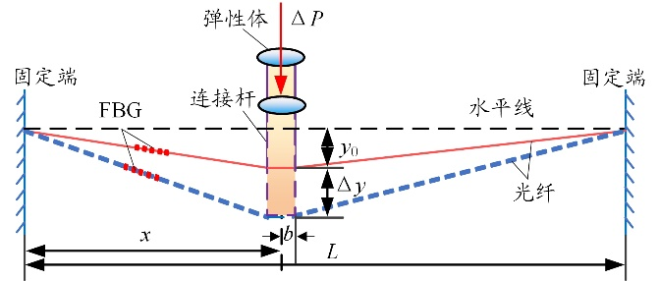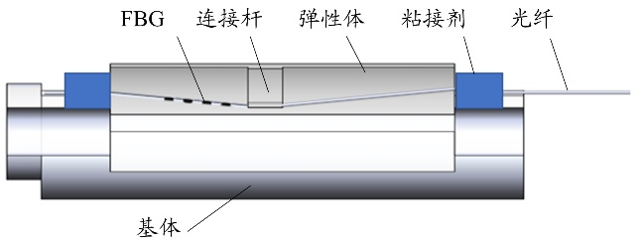
（a） 传感器原理图 （b） 传感器结构图
图1 血压光纤传感器原理与结构图
图1（a）中，实线表示初始状态，虚线表示工作状态。当传感器内外产生压力差即弹性体受力产生形变，带动连接杆向上移动，使FBG产生轴向位移变化量Δy。因此，FBG产生的应变变化量Δε可表示为：
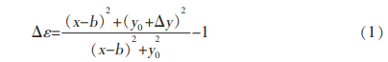
其中，x为光纤固定端到连接杆中心的距离，y₀为FBG初始位移量，2b为连接杆宽度。对式（1）进行泰勒展开，可得到Δε与Δy的线性表示为：
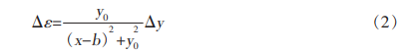
结合FBG中心波长漂移与温度和应变变化的关系^{[16]}，由于传感器尺寸小，传感器所处血液环境可近似为恒温。因此，温度变化ΔT为零。光纤分别处于初始位置和工作位置时，对应的中心波长漂移与应变之间的关系为：
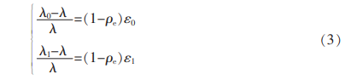
其中，ρ_{e}是有效弹光系数，λ₀、ε₀与λ₁、ε₁分别为初始位置和工作位置FBG的中心波长与应变。
FBG中心波长漂移与连接杆位移变化量Δy的关系式为：
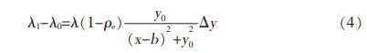
根据等效刚度原理，弹性体所受到压力差ΔP与连接杆位移变化量Δy的关系为：
其中，K为连接杆位移量系数，与弹性体半径、长度以及厚度等尺寸相关。
结合式（4）、式（5），弹性体所受压力差ΔP与FBG中心波长漂移关系式为：
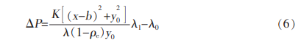

2 血压光纤传感器制备
血压光纤传感器制备如图2所示。本文选用医用树脂材料，通过光固化3D打印机（美国Formlabs公司的Form2，最高打印精度达25 μm）打印弹性体、基体及盖帽等传感器零件。将打印好的零件放在清洗箱中清洗20 min后，放入恒温35 ℃的紫外线固化箱中固化15 min，完成传感器的零件制造。
传感器的封装流程如下：首先，将刻有FBG的光纤（四川绵阳波凯光电科技有限公司的产品，中心波长为1544 nm，反射率≥90％，栅区长3 mm）与套入医用导管的光纤跳线通过焊接机熔接后连入FBG解调仪（自制设备，带宽解范围为1525~1565 nm，扫描频率为8 kHz，精度为±1 pm，分辨率为1 pm），并记录FBG的中心波长。然后，使用粘结剂将光纤一端固定在基体左侧（I、III）；光纤另一端施加一定预紧力使中心波长增加2 nm，并固定在基体的右侧（II，保持FBG处于悬置紧绷状态）。随后，将弹性体粘贴在基体上，连接杆端部挤压光纤，使水平光纤弯曲，并用盖帽将传感器的端部密封（IV）。再用粘结剂填充弹性体与基体的缝隙（V）。最后，将制成的传感器嵌入医用导管（内径为4 mm），完成血压光纤传感器的一体化封装。制备的血压光纤传感器实物如图3所示。
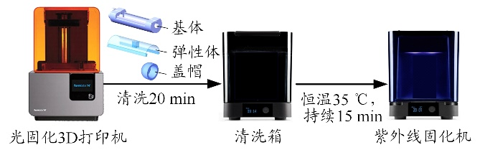
（a） 传感器零件制造流程
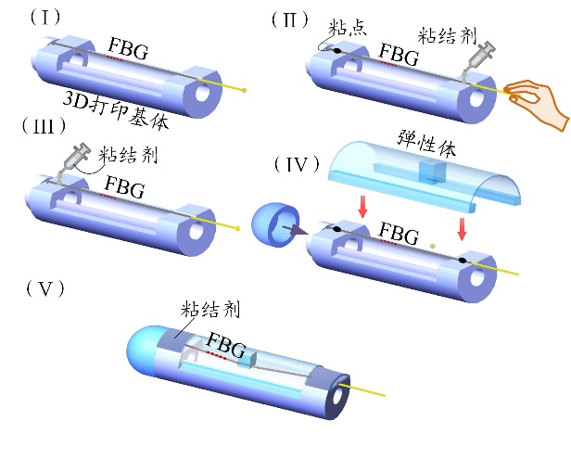
（b） 传感器封装流程
图2 血压光纤传感器制备
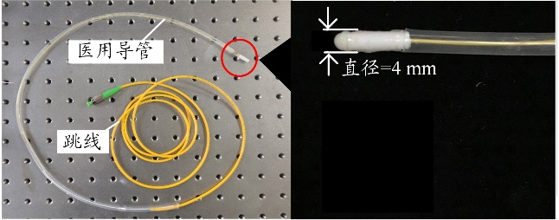
（a） 实物图 （b） 传感模块局部图
图3 血压光纤传感器实物图

3 实验研究
3.1 血压光纤传感器静态特性标定实验
图4为血压光纤传感器静态特性标定实验装置图。该实验系统由计算机、FBG波长解调仪、数据采集卡（美国National Instruments公司的USB-6353，模拟输出-10~10 V）、血压光纤传感器、商用压力传感器（深圳兢量科技有限公司的Z11，量程为-50~50 kPa，精度为0.1%）以及商用微压气体压力源（深圳兢量科技有限公司的JL-20001A型，量程为-50~50 kPa，最小可控调节度为0.1 Pa）组成。实验前，将商用压力传感器与血压光纤传感器分别旋入气压源气压输出接口。2个传感器数据传输线分别接入解调仪和数据采集卡，并将解调仪与数据采集卡通过USB接入PC机。旋转气压源旋柄至最外端，拧紧排气阀，完成实验前准备工作。
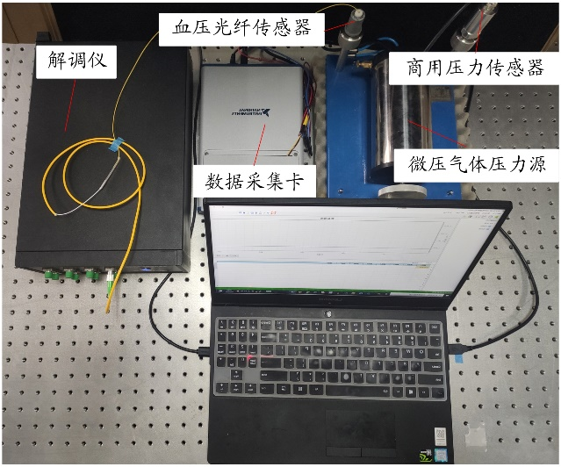
图4 血压光纤传感器静态特性标定实验装置图
实验中，在血压光纤传感器与商用压力传感器正常工作并保持稳定后，使用商用气压源对2个传感器同时施加-50~50 kPa的气压。旋转气压源旋柄，从-50 kPa均匀增大到50 kPa，再从50 kPa均匀减小至-50 kPa。选取10 kPa作为标定间隔气压，共进行正反行程6组实验。在计算机上保存血压光纤传感器的中心波长值与商用压力传感器的测量值，并使用Origin软件对标定实验数据处理。传感器静态特性标定实验结果如图5所示。
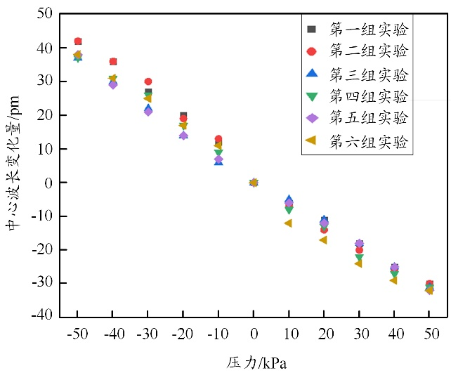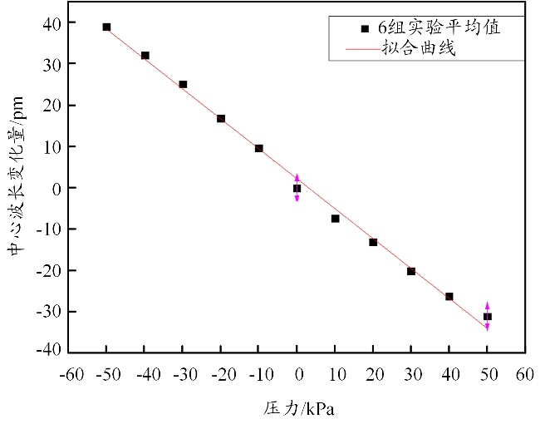
（a） 气压与中心波长关系图 （b） 气压与中心波长线性拟合曲线
图5 传感器静态特性标定实验结果
实验结果表明：在-50~50 kPa量程范围内，FBG的中心波长随气压呈线性变化，拟合曲线方程为：
Δy=-0.723x+2.303，线性相关系数为0.996。由拟合曲线可知，该传感器的灵敏度为0.723 pm/kPa。分析拟合曲线值与6组平均值可得，血压光纤传感器的线性误差为5.63%，重复性误差为9.68%，迟滞误差为8.30%。
3.2 血压光纤传感器动态特性实验
为验证该传感器的可靠性，本文对所设计的血压光纤传感器进行了动态特性测试实验。旋转商用微气体压力源的气压调节旋柄，使气压呈正弦变化并实时记录气压值。将血压光纤传感器测得的实验数据代入拟合曲线方程，计算出对应气压值，如图6所示。可以看出，在-50~50 kPa测量范围内，所设计的血压光纤传感器可以有效地测量气压变化，且测量趋势与商用压力传感器的测量趋势一致（动态测量的最大误差为6.99 kPa）。这些结果有效地验证了所设计的血压光纤传感器用于动态血压测量的可行性。
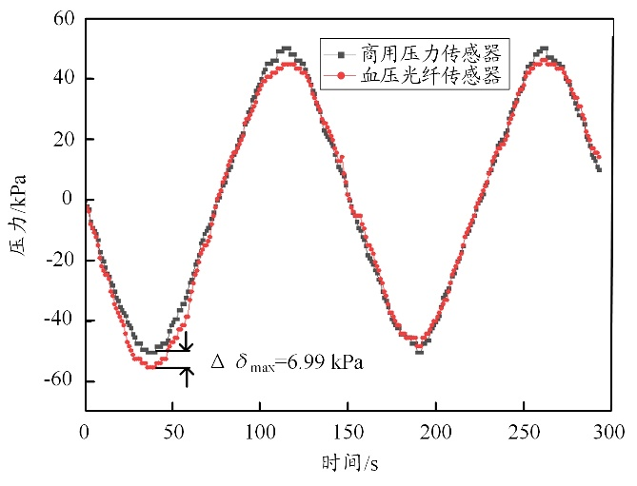
图6 传感器动态特性实验结果
3.3 血压光纤传感器应用测试
为进一步验证血压光纤传感器在介入式导管术中的实际操作性，本文建立了人体血管-心脏模型。传感器应用测试装置由计算机、解调仪、血压光纤传感器、人体血管-心脏模型和循环泵组成，如图7所示。血压光纤传感器从股静脉预留孔伸至检测部位，光纤跳线与解调仪连接。通过旋转循环泵上的旋钮，调节血管-心脏模型中液体流速进而控制血压大小。
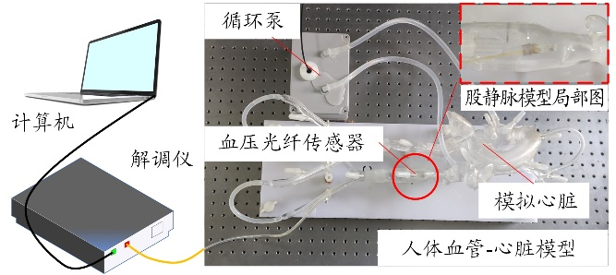
图7 传感器应用测试装置
实验中，旋转循环泵旋钮，保持模型中血液流速稳定，采用均匀减小-增大-减小-增大的血液流速方式以改变血压大小。在计算机上实时记录传感器测量数据（如图8（a）所示）。将测量数据代入标定实验中获得的拟合曲线方程Δy=-0.723x+2.303，计算实际血压值（如图8（b）所示）。实验结果表明血压光纤传感器可有效集成至导管，并对介入式导管术具有良好的可操作性与适应性。
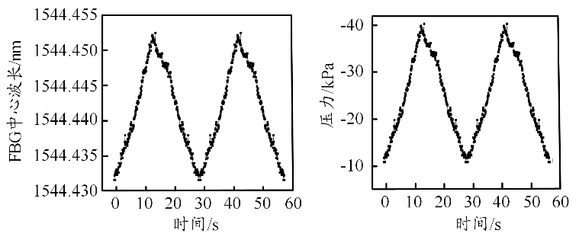
（a） 应用实验测量数据曲线图 （b） 实际血压曲线图
图8 传感器应用测试结果

4 结束语
本文利用光纤传感器抗电磁干扰、尺寸小等优势，提出了一种用于介入式导管术的微型血压光纤传感器。通过悬置光纤横向受力原理，设计了传感器的横向紧密结构。利用光固化树脂3D打印技术，实现了传感器零件微型制造与一体化封装。该传感器可有效集成医用导管，具备良好的血压感知能力与生物兼容性。经实验测试，本文提出的传感器在-50~50 kPa血压测量范围内灵敏度为0.723 pm/kPa，线性度为0.996，线性误差为5.63%，重复性误差为9.68%，迟滞误差为8.30%。同时，本文提出的传感器表现出与商用传感器一致的测量趋势和应用可行性，为介入式导管术中血压测量提供新思路与新方法。
由于血压光纤传感器植入体内后，FBG中心波长变化量会受到室温至体温的温度变化影响。未来将在血压光纤传感器连接杆双侧布置2个FBG，通过对FBG中心波长变化量进行差分处理，消除温度对血压光纤传感器的影响，此原理在本文作者前期研究中已得到了验证^{[17]}。与此同时，我们将通过优化结构进一步缩小传感器的尺寸，满足不同尺寸导管，以实现不同医疗场景的血压测量。

参考文献：
[1] 刘红梅，艾灵秀. 有创血压监测在心血管疾病介入诊疗中的应用[J]. 中国实用医药杂志，2008（35）：91-92.
[2] 周爱卿，蒋世良. 先天性心脏病经导管介入治疗指南[J]. 中华儿科杂志，2004，42（3）：234-239.
[3] GRAVES J W, BAILEY K R, SHEPS S G. The changing distribution of arm circumferences in NHANES III and NHANES 2000 and its impact on the utility of the 'standard adult' blood pressure cuff[J]. Blood Pressure Monitoring, 2003, 8（6）: 223-227.
[4] YU Jinhuo, WU Lixia, ZHAO Yanting, et al. The fine quality of nursing in patients with septic shock has the arterial blood pressure monitoring nursing effect[J]. Chinese Journal of Ethnomedicine & Ethnopharmacy, 2016, 25（9）: 121-122.
[5] 李莫振，王磊，葛绍侠. 有创血压监测的应用及影响因素[J].临床医学，2013（1）：101-103.
[6] 胡祥芹，王春梅. 有创血压监测的研究进展[J]. 护理研究（下旬版），2008，22（1）：193-195.
[7] LEDER C, ALTSTADT S, ANDRIAMONJE S. Implantable multi sensor system for in vivo monitoring of cardiovascular parameters[C]// TRANSDUCERS 2009-15th International Conference on Solid-State Sensors, Actuators and Microsystems, June 21-25, 2009, Denver CO, USA. Piscataway: IEEE, 2009: 1469-1472.
[8] LIANG B, FANG L, TU C L, et al. A novel implantable saw sensor for blood pressure monitoring[C]// 16th International Solid-State Sensors, Actuators and Microsystems Conference, June 5-9, 2011, Beijing, China. Piscataway: IEEE, 2011: 2184-2187.
[9] MISHRA R B , KUMAR S S . Pre-stressed diaphragm based capacitive pressure sensor for blood pressure sensing application[C]// Second International Conference on Advances in Computing, Control and Communication Technology （IAC3T）, Oct. 12-13, 2018, Allahabad, India. Piscataway: IEEE, 2018: 70-74.
[10] OTHONOS A, KALLI K, KOHNKE G E. Fiber Bragg gratings: fundamentals and applications in telecommunications and sensing[J]. Physics Today, 2000, 53（5）: 61-62.
[11] RAO Y J. Recent progress in applications of in-fibre Bragg grating sensors[J]. Optics and Lasers in Engineering, 1999, 31（4）: 297-324.
[12] SVEN P, DANIELE T, DINESHBABU D, et al. Optical fibre pressure sensors in medical applications[J]. Sensors, 2015, 15（7）: 17115-17148.
[13] LINDSTRM L H. Miniaturized pressure transducer intended for intravascular use[J]. IEEE Transactions on Biomedical Engineering, 1970, BME-17（3）: 207-219.
[14] CIBULA E, DONLAGIC D, STROPNIK C. Miniature fiber optic pressure sensor for medical applications[C]// First IEEE International Conference on Sensors - IEEE Sensors, June 21-25, 2002, Orlando, USA. Piscataway: IEEE, 2002: 711-714.
[15] WOLDBAEK P R, STROMME T A , SANDE J B , et al. Evaluation of a new fiber-optic pressure recording system for cardiovascular measurements in mice[J]. American Journal of Physiology Heart & Circulatory Physiology, 2003, 285（5）: H2233-H2239.
[16] LI T, GUO J, TAN Y, et al. Recent advances and tendency in Fiber Bragg Grating-Based Vibration Sensor: A Review[J]. IEEE Sensors Journal, 2020（99）: 1-1.
[17] LI T L, TAN Y G, ZHOU Z, et al. A non-contact FBG vibration sensor with double differential temperature compensation[J]. Optical Review, 2016, 23（1）: 26-32.

收稿日期：2020-11-30。
基金项目：国家自然科学基金（批准号：51905398）资助。

作者简介：谭跃刚（1959—），男，教授，博士生导师，1983年、1989年于重庆大学分别获得学士、硕士学位，2005年于武汉理工大学获得博士学位，主要从事机器人及其控制、控制理论与应用、机械装备动态监测技术与应用方面的研究工作。
*通信作者：李天梁（1990—）男，教授，博士生导师，主要
研究方向为光纤传感、医疗机器人等。

